# 

**Schimmel – was tun?**

Nach Hochwasser oder eingetretenem Grundwasser besteht wegen der hohen Luftfeuchtigkeit in Kellern und Wohnräumen akute Schimmelgefahr. Achten Sie auf Signale wie beschlagene Fenster oder befremdliche Gerüche. Oftmals versteckt sich Schimmel an schlecht einsehbaren Stellen.

**Schimmel vermeiden – Lüften ist entscheidend**

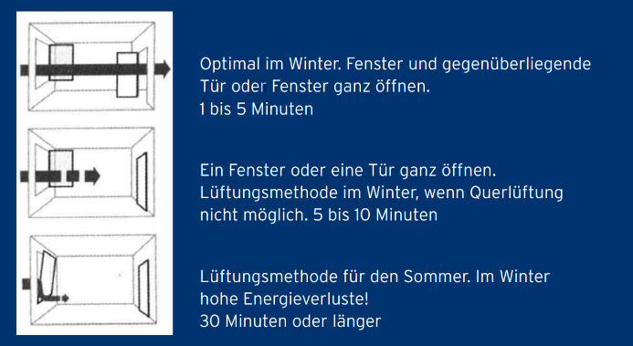Um die Luftfeuchtigkeit niedrig zu halten (ideal unter 60%) ist regelmäßiges Lüften entscheidend: Querlüftung für 1–5 Minuten oder Stoßlüftung für 5–10 Minuten sind optimal. Wichtig ist, große Temperatur­unterschiede, z. B. zwischen Wohn- und Schlafräumen, zu vermeiden. Feuchte Keller sollte man am besten im Winter lüften, da kalte Außenluft trocknet. Aber Achtung vor Frostschäden an Leitungen!

© die umweltberatung

Verzichten Sie in betroffenen Räumen auf Feuchtigkeitsquellen wie Wäschetrocknen und große Pflanzen, um die Luftfeuchtigkeit niedrig zu halten. Wird der Keller wieder als Stauraum verwendet, ist Vorsicht geboten: Schimmel nutzt viele Materialien als Nährboden, wie Holz, Spanplatten, Papier, Tapeten, Kunststoffe, Gummi, Silikon, Kleber, Farben, Lacke und Leder.

**Maßnahmen gegen akuten Schimmelbefall**

Download: **Energieberatung NÖ: Ratgeber Schimmel   
und Lüften.**



www.energie-noe.at/download/Ratgeber-Schimmel.pdf

Ist der Schimmel bereits da, müssen alle befallenen Materialien gründlich saniert werden. Bei kleineren, oberflächlichen Stellen unter 0,5 m² hilft Ethylalkohol (70 Prozent) – vorsichtig mit Schwamm oder Lappen auftragen, gut trocknen lassen und mehrmals wiederholen. Schutzausrüstung wie FFP2-Maske, Brille und Handschuhe sind dabei wichtig. Bei größeren Schäden ab 0,5 m² ist professionelle Hilfe ratsam, da oft eine Trockenlegung nötig ist. Befallene Bereiche sollten gut abgetrennt werden, um Sporenbelastung und die Verbreitung von Schimmelsporen zu minimieren.



**Weitere Informationen** erhalten Sie auf **www.energie-noe.at**